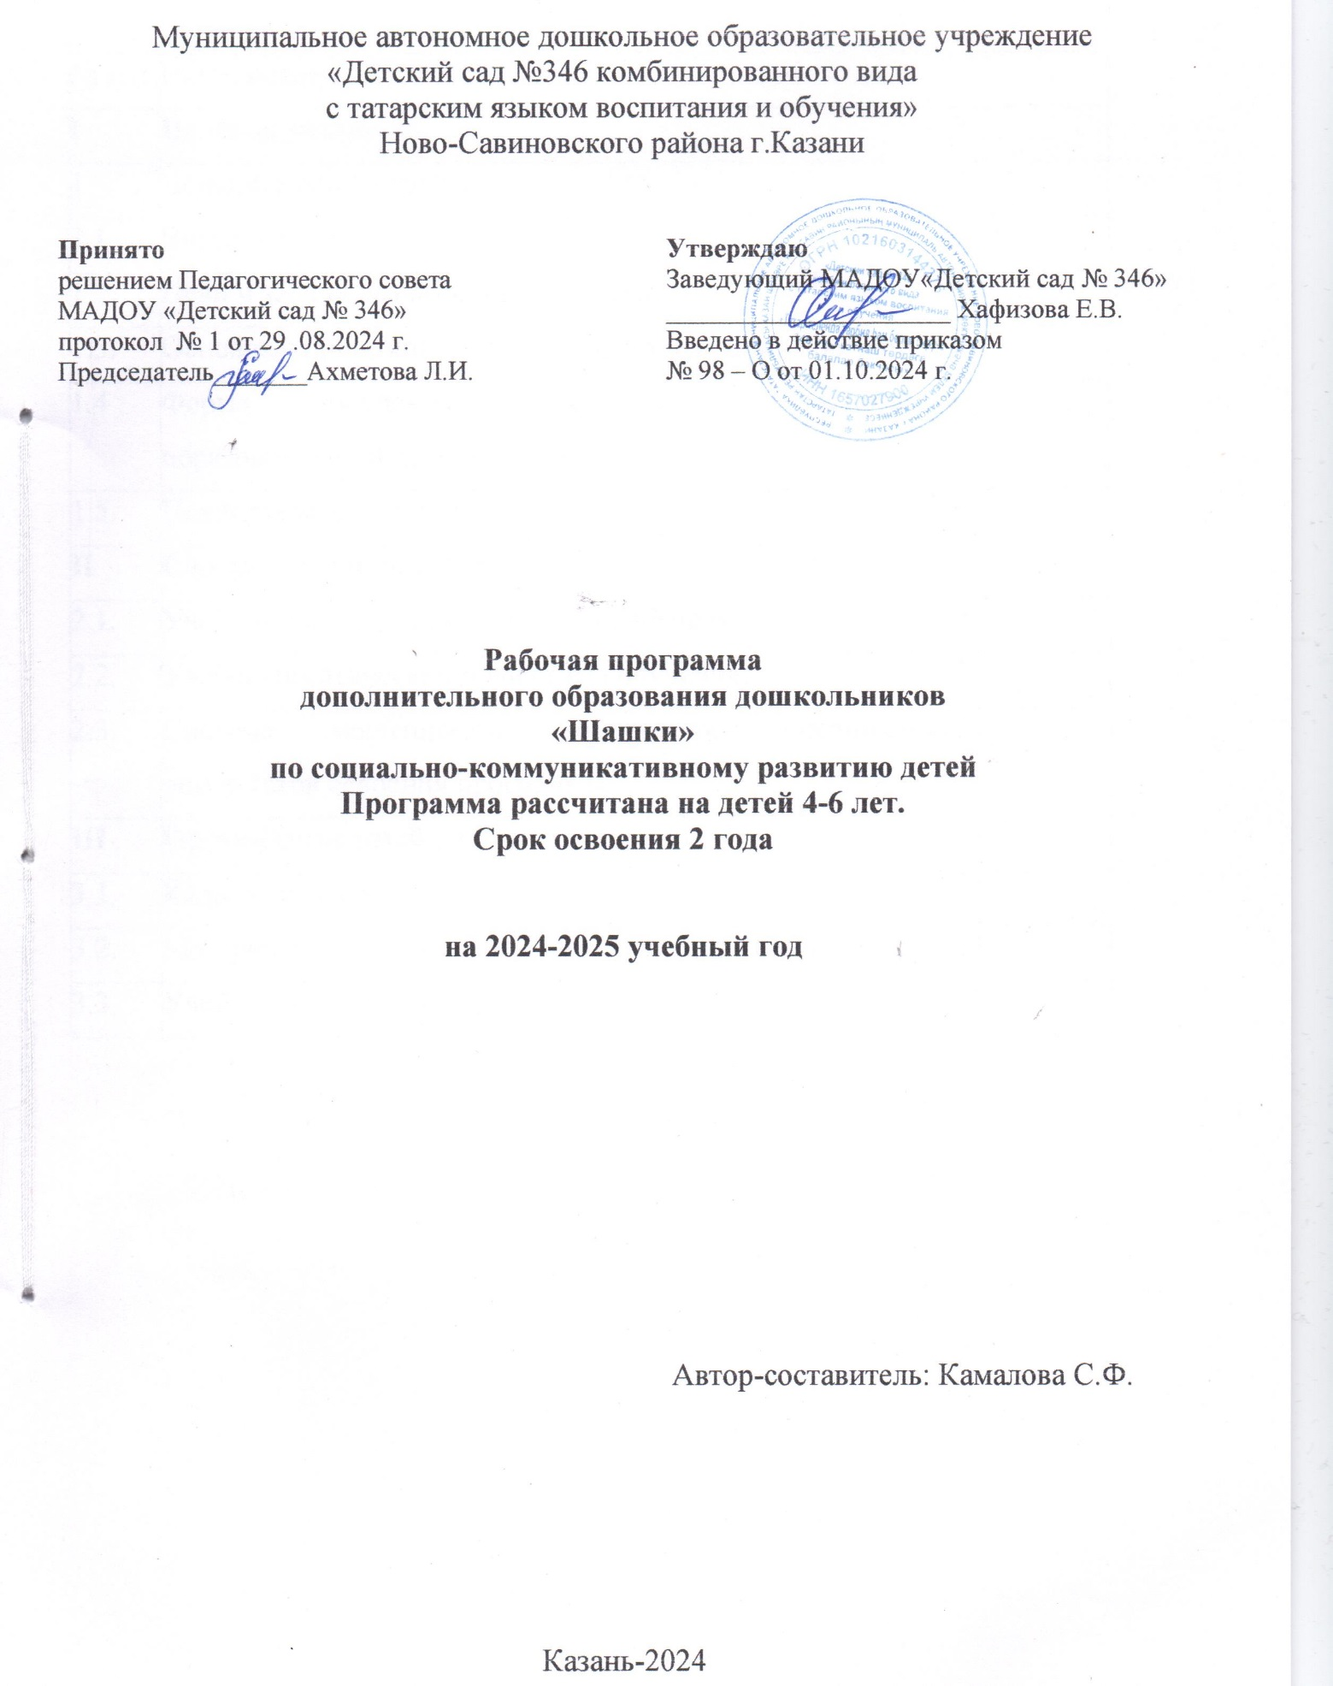

Содержание
№ п.п. | Наименование
I | Целевой раздел | 3
1 | Пояснительная записка | 3
1.1. | Введение | 3
1.2. | Цели и задачи реализации программы | 4
1.3. | Основные принципы и подходы формирования программы | 4
1.4 . | Форма обучения, особенности организации образовательной деятельности | 4
1.5. | Планируемые результаты | 6
II | Содержательный раздел | 7
2.1. | Учебно-тематический план ( 1 год обучения) | 7
2.2. | Учебно-тематический план (2 год обучения) | 9
2.3. | Система мониторинга достижения планируемых результатов освоения программы | 11
III | Организационный раздел | 13
3.1. | Кадровые условия | 13
3.2. | Материально-техническое обеспечение программы | 13
3.3. | Учебные и наглядные средства | 13

- Целевой раздел
1. Пояснительная записка
1.1 Введение
Рабочая Программа по дополнительным образовательным услугам «Шашки» разработана на основе Примерной программы спортивно-оздоровительного развития и воспитания воспитанников авторской программы Тимофеевой А.А. «Шашки для дошкольников». Программа соответствует требованиям федерального государственного образовательного стандарта дошкольного образования.
Нормативно-правовой и документальной основой программы являются:
- Федеральный закон от 29.12.2012 г. № 273-ФЗ «Об образовании в Российской Федерации»;
-Приказ № 1155 от 17.10.2013 «Об утверждении федерального государственного образовательного стандарта дошкольного образования»;
- СП 2.4.3648-20 Санитарно-эпидемиологические требования к организациям воспитания и обучения, отдыха и оздоровления детей и молодежи»;
-СанПиН 1.2.3685-21 "Гигиенические нормативы и требования к обеспечению безопасности и (или) безвредности для человека факторов среды обитания"
-Об основных гарантиях прав ребѐнка в Российской Федерации (от 24 июля 1998 г. №124-ФЗ)
-Приказ от 30 августа 2013 года N 1014 «Об утверждении Порядка организации и осуществления образовательной деятельности по основным общеобразовательным программам - образовательным программам дошкольного образования»
Обоснование необходимости разработки и внедрения предлагаемой программы в образовательном процессе детского сада.
Актуальность
Часто у родителей детей 4-6 лет появляются проблемы - чем и как занять время дошкольника, чтобы это приносило ему пользу и развивало его способности? Родители хотят вырастить своих детей успешными, умеющими преодолевать трудности, достигать поставленной цели. Но как привить ребёнку тягу к самостоятельному мышлению, как отвлечь ребенка от бесцельного сидения за компьютерными играми? Один из лучших способов – научить его игре в шашки.
Благодаря играм в шашки дети учатся быть терпеливыми, усидчивыми, настойчивыми в достижении поставленной цели, вырабатывают в себе работоспособность, умение решать логические задачи в условиях дефицита времени, тренируют память, учатся самодисциплине. Решение большого количества систематизированных дидактических заданий способствует формированию у детей способности действовать в уме и развитию морально-волевых качеств. Умные, талантливые и сильные духом дети - это залог будущего процветания нашей страны.
Игра в шашки помогает воспитывать в детях дисциплинированность, усидчивость, умение концентрировать внимание и логически мыслить. И совершенно необходимо сохранять, и развивать систему обучения шашкам в дошкольных учреждениях. Все чаще воспитатели детских садов задают вопросы: «Можно ли обучать детей дошкольного возраста игре в шашки или это доступно только одаренным детям? По плечу ли малышам эта полезная, увлекательная игра? Обстоятельный ответ дал в своей статье «К вопросу об обучении, воспитании и развитии детей шестилетнего возраста» доктор психологических наук, профессор А.В. Запорожец. Такое веское авторитетное заключение о функциональных особенностях организма 4-6 лет детей дает все основания широко популяризировать шашки среди дошкольников.
Настоящая программа предназначена для шашечного кружка учреждений дошкольного образования и предусматривает изучение детьми материала по теории и практике, истории шашек. Наряду с этим в кружке ведѐтся работа по правильной организации досуга дошкольников, воспитанию у них активности, развитию норм и принципов нравственного поведения.
Отличительной особенностью данной программы является большой акцент на начальную подготовку детей, начинающих с «нуля».
Программа занятий по шашкам предусматривает в кратном, описательном виде усвоение основ знаний по теории и практике игры в шашки. В творческом отношении систематические занятия по данной программе должны приблизить начинающего шашиста к умению мысленно рассуждать, анализировать, строить на шашечной доске остроумные комбинации, предвидеть замыслы партнѐра. С дальнейшим совершенствованием техники игры нужно научиться искать и терпеливо находить в каждом положении наиболее целесообразный ход.
Для успешной работы кружка требуется достаточное обеспечение оборудованием: шашки с досками, демонстрационная доска, кабинет для занятий, шашечная литература для педагога.
1.2 Цели и задачи реализации программы
Цель:
Раскрытие умственного, нравственного, эстетического, волевого потенциала личности воспитанников.
Задачи:
Обучающие:
• обучение основам шашечной игры;
• обучение простым комбинациям, теории и практике шашечной игры.
Воспитательные:
• воспитание отношение к шашкам как к серьезным, полезным и нужным занятиям, имеющим спортивную и творческую направленность;
• воспитание настойчивости, целеустремленности, находчивости, внимательности, уверенности, воли, трудолюбия, коллективизма;
• выработка у детей умения применять полученные знания на практике.
Развивающие:
• развитие стремления детей к самостоятельности;
• развитие умственных способностей детей: логического мышления, умения производить расчеты на несколько ходов вперед, образное и аналитическое мышление.
1.3 Основные принципы и подходы формирования программы
Принципы: программа основывается на принципе развивающего образования, главная цель которого - это развитие ребенка. Также учитывается принцип научной обоснованности и практической применимости. Программа создана с учетом возрастных особенностей и физиологических возможностей ребенка в реализации основных задач. В основе программы заложен принцип интеграции, позволяющий создать целостность образовательного процесса. Комплексно-тематический принцип обеспечивает объединение различных видов деятельности детей вокруг конкретной «темы».
Подходы: в основе программы лежит деятельностный подход, согласно которому способности ребенка формируются в процессе преобразования внешней предметной деятельности во внутреннюю путем последовательных преобразования, цель которых - воспитание личности ребенка как субъекта жизнедеятельности.
1.4 Форма обучения, особенности организации образовательной деятельности.
Учебный материал данной программы рассчитан на 2 года обучения.
1 год обучения-предназначен для детей 4-5 лет;
2 год обучения - предназначен для детей 5-6 лет;
Занятия проводятся еженедельно (2 раза в неделю), дни занятий –понедельник, среда.
Формы и методы работы
Формы организации деятельности
1. групповая,
2. коллективная
3. индивидуальная
Формы занятий
1. Беседа
2. Игра, настольные игры
3. Турниры по шашкам
4. Проведение соревнований
Методы проведения занятий
- словесный: рассказ, беседа, объяснение;
- наглядный: иллюстрация примерами, демонстрация позиций на доске;
- практический: упражнение, тренинг, решение шашечных концовок, задач, соревнования, работа над ошибками.

План изучения отдельных тем:
а) объяснение педагогом задачи данной темы;
б) объяснение материала;
в) проведение собеседования с целью проверки усвоения материала;
г) проведение практических занятий на данную тему.

1.5. Планируемые результаты освоения программы

Первый год обучения (4-5 лет)
По окончании обучения дети должны знать:
- шашечные термины – белое поле, черное поле, горизонталь, вертикаль, диагональ, дамочные поля, простая шашка, блокировка, дамка, рубить и т.д. (Это выявляется путем опроса, демонстрацией на шашечной доске).
- правила игры (выявляется путем опроса и игры).
-стадии игры –(выявляется путем опроса и игры).
- Основные тактические приемы: блокировка шашки, оппозиция – выявляется путем решения комбинаций на диаграммах и шашечной доске.

Второй год обучения (5-6 лет)
К концу учебного года ребенок должен уметь:
- ориентироваться на шашечной доске,
- правильно помещать доску между партнерами,
- правильно расставлять шашки, различать диагональ, вертикаль, горизонталь,
- применять на практике правила игры,
-следить за ходами противника, поправлять,
-решать простейшие комбинации,
-расставлять позиции с заданными условиями,
- рассчитывать соотношение сил.

- Содержательный раздел

2.1. Учебно-тематический план

1 год обучения (4-5 лет)

Дата | Тема занятия | Программное содержание | Количество часов
октябрь | Знакомство с  историей возникновения  игры. | Рассказ, показ иллюстраций,  беседа. Входящий  уровня умений  играть в шашки. | 4
октябрь | Шахматная доска и фигуры | Место шашек в мировой культуре. Роль шашек в воспитании и развитии личности. Особенности психологической подготовки юного шашиста. Шахматная доска. Поля, линии, их обозначение. Легенда о возникновении шашек. | 4
ноябрь | Знакомство с  правилами игры в  шашки. | Показ и объяснение расположения  шашечной доски или шашечницы  знакомство с горизонталями,  вертикалями. | 2
ноябрь | Знакомство с  правилами игры в  шашки. | Правильное расположение доски,  расстановка шашек. Знакомство с  горизонталями, вертикалями,  центр, край, угол. Правила игры в  шашки. | 2
ноябрь | «Изучаем правила» | Знакомство с диагоналями,  названия игровых полей. Игра  «собери пазлы» собрать  разрезанную шашечницу.8 Игры:  «Прогуляйся по улице» (а, в, с ),  «Поднимитесь на лифте» (до  нужной цифры), «Ракеты»  (пролететь по черным диагоналям,  по белым, по самым длинным, по  диагоналям из пяти белых клеток,  четырех черных и т.д.). | 4
декабрь | «Изучаем  правила» | Практическое закрепление  материала.  Правильное расположение доски,  расстановка шашек, название  шашечных полей. | 2
декабрь | «Изучаем  правила» | Обучение шашечным ходам , покази объяснение «тихого хода»,  «ударного хода» . Нарисуй с  помощью линейки шашечную  доску. | 2
декабрь | « Изучаем  правила» | Практическое закрепление  материала «тихого  «ударного хода». Игра «Смотрите  внимательно». На произвольном  отрывке шашечной  расположить фишки произвольно.  Дать посмотреть, а затем на своих  карточках дети должны расставить  фишки по памяти. | 2
декабрь | « Изучаем  правила» | Обучение шашечным ходам,  шашечные дороги  Индивидуальные и подгрупповые  занятия: Дидактическая игра «Чего не стало» или «Что изменилось». | 2
январь | «Правила игры в  шашки» | Показ и закрепление правил боя и  взятия шашки. Игра: «Почтальон  разносят «письма» по адресам»  (где буква - название улицы, а  цифра - «номер дома»)  Повторение названий: горизонталь,  вертикаль, диагональ. | 2
январь | «Знакомство с  дамкой» | Показ и объяснение превращения  шашки в дамку, правила её  передвижений по доске. | 2
январь | « Превращение  шашки в дамку» | Показ и объяснение превращения  шашки в дамку, правила её  передвижений по доске.  Дидактическая игра «Составь  доску».  Изучаем правила игры: что считается  победой в шашках. | 2
январь | « Превращение  шашки в дамку» | Практическое  материала . Передвижения дамки по доске. Интеллектуальная разминка.  Викторина по знанию правил игры в шашки. | 2
февраль | «Что может  считаться ничьей» | Индивидуальные и подгрупповые  занятия. Анализ сыгранных партий.  Изучаем правила игры: ничья в  шашках. | 4
февраль | Тактические приѐмы и особенности их применения | Слабость крайней горизонтали, двойной удар, открытое нападение, связка, виды связок и защита от неѐ. Завлечение, отвлечение, разрушение пешечного перекрытия, освобождение пространства, уничтожение защиты. Понятие о комбинации. Решение тестовых позиций, содержащих тактические удары на определенную и на неизвестную темы. | 4
февраль | «Играем в шашки» | Индивидуальные и подгрупповые  занятия. Подготовка к турниру в  ДОУ. Учим пользоваться  шахматными часами. | 8
апрель | Шашечный турнир  . | Показательные выступления . Презентация успехов юных шашистов с приглашением родителей воспитанников. | 8
май | «Играем в шашки» | Игра «Уголки», игра «Поддавки». Подведение итогов года | 8
 |  | Итого | 64

2.2. Учебно-тематический план
2 год обучения(5-6лет)

№ | Темы | Содержание разделов программы | Количество часов
октябрь | Введение. Элементы стратегии шашечной игры. (Теория и практика) | О шашках. Значение общего плана игры в партии. Приемы выбора наиболее выгодного плана. | 4
октябрь | Шашечная терминология | Шашечная терминология. Использование в игре шашечной терминологии. | 2
октябрь | Тактика окружения.  Использование отсталых и изолированных шашек. | Тактика окружения (охвата) неприятельских сил.  Принципы правильного и последовательного окружения центральной позиции. Окружение как защитительная тактика. | 2
ноябрь | Закрепление материала | Игровая практика | 2
ноябрь | Цель и результат шашечной партии | Способы защиты. Открытые и двойные ходы. Обучение алгоритму хода. | 2
ноябрь | Шашечная комбинация | Роль комбинации в шашечной игре. Цели комбинации. Идейное содержание комбинации. Понятие о финальном ударе. Логическая связь мотива, идеи и механизма комбинации. Способы нахождения и подготовки комбинации путем сочетания ее мотива, идеи и механизма. Как изучать технику проведения комбинаций. | 4
декабрь | Игровая практика | Прикосновение к шашке, выигрыш, ничья. Упражнения на выигрыш в различное количество ходов. | 4
декабрь | Способы нахождения и подготовки шашечной комбинации | Роль комбинации в шашечной игре. Цели комбинации. Идейное содержание комбинации. Понятие о финальном ударе. Логическая связь мотива, идеи и механизма комбинации. Способы нахождения и подготовки комбинации путем сочетания ее мотива, идеи и механизма. Как изучать технику проведения комбинаций. | 4
январь | Способы защиты. Закрепление | Способы защиты. Открытые и двойные ходы. Обучение алгоритму хода. Прикосновение к шашке, выигрыш, ничья. Упражнения на выигрыш в различное количество ходов. | 4
январь | Практическое закрепление материала | Игровая практика | 4
февраль | Анализ учебных партий игровая практика. | Правила поведения при игре в шашки. Общие принципы разыгрывания партии | 4
февраль | Общие принципы разыгрывания партии | Понятие о шашечном турнире. Правила поведения при игре в шашки. Анализ учебных партий, игровая практика. | 4
март | Атака и защита | Что означает атака в шашечной партии. Выявление предпосылок для начала атаки. Когда начинать атаку.  Значение атаки в общем стратегическом плане партии. Активность в защите. Использование защитительных ресурсов при атаке. Экономил сил - обязательное условие всякой защиты. Атака в партиях мастеров. | 4
март | Особенности хода дамки | Упражнения на выполнение ходов «дамкой». Тренировочные упражнения. | 4
апрель | Дамка против простых шашек | Умение использовать дамку против простых шашек. | 4
апрель | Игровая практика | Соревнования. | 4
май | «Волшебный  замок» | Выкладывание шашечного замка из геометрических фигур на плоскости.  Индивидуальные игры  отдельными детьми.  Парные игры детей. | 4
май | «Шашечные  встречи» | Индивидуальные игры с отдельными  детьми. Турнир для детей и родителей,работников ДОУ. | 4
 | Итого |  | 64

2.3. Система мониторинга достижения планируемых результатов освоения программы

Мониторинг уровня умений дошкольников играть в шашки
Диагностика сформированности умения детей играть в шашки
(Давыдова Т.Г., Атаян Г.М. Обучение детей игре в шашки. - Справочник старшего воспитателя. № 8 август 2011)
Методика проведения диагностики:
Диагностика сформированности умения детей играть в шашки предусматривает, наблюдение за его игрой с педагогом, сверстниками, а также беседы с родителями о том, как дошкольник играет в шашки дома.

Диагностическая карта сформированности умения старших дошкольников играть в шашки.

Фамили, имя ребенка | Расставляет  шашки на поле | Начало игры | Ход шашек | Бой  шашек соперника | Решение диаграмм | Дамка | Доводит  игру до конца

Пояснения к пунктам таблицы:
    - Ребенку предлагается расставить шашки в количестве 24 штук двух цветов для дальнейшей игры.
    - Кто начинает игру и почему? Как определить, кто играет белыми шашками?
    - Педагог предлагает ребенку начать игру, наблюдая за тем, как он делает ходы.
    - В игре педагог создает ситуацию, при которой ребенок имеет возможность бить шашки соперника как по одной, так и несколько.
    - Педагог предлагает разыграть диаграммы в соответствии с определенным условием.
    - Проверка понимания игроком преимущества дамки перед обычной шашкой проходит непосредственно во время игры.
    - Проверку целесообразно проводить в игре как со взрослыми, так и со сверстниками.
    - Если ребенок оставляет партию незаконченной, педагог должен попытаться выяснить причину. Нежелание проиграть партию, обида на соперника, отставание в счете битых у соперника шашек расценивается как низкий уровень развития игровой мотивации. Критерии оценки результатов:
Высокий уровень – ребенок самостоятельно и правильно справился с заданием;
Средний уровень – для правильного выполнения задания ребенку требуется несколько самостоятельных попыток или подсказка педагога;
Низкий уровень – ребенок не выполнил задание даже после подсказки педагога.

- Организационный раздел
3.1. Кадровые условия
Реализацию Программы осуществляет 1 педагог – педагог дополнительного образования. Данный педагог имеет высшее профессиональное образование, первую квалификационную категорию.
3.2. Материально-техническое обеспечение программы
Занятия кружка «Шашки» проводятся 2 раза в неделю, в кабинете учителя-логопеда.
Процесс занятий в кружке обеспечивается необходимым оборудованием: шашки с досками, демонстрационная доска, дидактические игры.
3.3. Учебные и наглядные средства
1. А.Павлович Шашки .60 необыкновенных игр на классической доске/Спб, 2016 г.
2. Давыдова Т.Г., Атаян Г.М. Обучение детей игре в шашки. – Справочник старшего воспитателя. № 8 август 2011
3. Егоров А.П., «Как научить играть в шашки?», - М.: Чистые пруды, 2005.
4. Internet ресурсы, сайты.

